Керівництво користувача

Кабінету заявника
програмного комплексу «Єдина інформаційна аналітична система» державного підприємства «Державний експертний центр Міністерства охорони здоров’я України»

Заяви на декларування ціни (Заяви ГОВЦ)

Київ 2026
ЗМІСТ

1 ВСТУП 3
1.1 Мета документа 3
1.2 Область застосування 3
1.3 Визначення, скорочення й абревіатури 3
2 ЗАГАЛЬНІ РЕКОМЕНДАЦІЇ 4
2.1 Робота з повідомленнями 4
2.2 Робота з формами введення даних 4
2.3 Робота з таблицями 5
3 АВТОРИЗАЦІЯ 6
3.1 Логін/пароль 6
4 РОБОТА З ЗАЯВАМИ ГОВЦ 7
4.1 Меню Заяви ГОВЦ(нові) 7
4.2 Пошук Заявок 8
4.3 Створення заяви ГОВЦ 8
4.3.1 Крок 1. Заява на декларування ЛЗ 9
4.3.2 Крок 2. Пошук лікарського засобу 10
4.3.3 Крок 3. Декларативна ціна 10
4.3.4 Крок 4. Прикріплення документів 11
4.3.5 Крок 5. Підписання та відправка на погодження 12
4.3.6 Процедура підписання 12
4.4 Історія змін та зауваження 13

ВСТУП

Мета документа
Ця інструкція призначена для користувачів Кабінету заявника (далі – Кабінет заявника), в складі програмного комплексу "Єдина інформаційна аналітична система" (далі - Система) і містить всю необхідну інформацію по її застосуванню.

Область застосування
Документ призначений для надання допомоги у вирішенні питань, що можуть виникнути в процесі роботи з Кабінетом.
Для успішної роботи користувача в Кабінеті необхідні:
- базові знання та навички роботи з ОС MS Windows;
- знання офісних програм на рівні користувача;
- навички роботи з інтернет-браузерами.

Визначення, скорочення й абревіатури
Визначення | Опис
Система | Програмний комплекс «Єдина інформаційна аналітична система» державного підприємства «Державний експертний центр Міністерства охорони здоров’я України».
Кабінет | Кабінет заявника програмного комплексу «Єдина інформаційна аналітична система» державного підприємства «Державний експертний центр Міністерства охорони здоров’я України».
Сторінка | Інтерфейс публічної частини доступний для перегляду та використання в Системі.
Навігаційне меню | Елемент стрічки, що дозволяє відкрити доступну сторінку.
Реєстр | Відображає введену на картках реєстру інформацію у вигляді таблиці. Кожен рядок реєстру відповідає одній картці.
Пейджинг | Посторінкове відображення даних у реєстрі.
Картка реєстру | Електронна реєстраційна форма, що містить поля та таблиці, призначені для внесення інформації.
Попап вікно (попап-форма) | Вікно, що відкривається поверх основної картки реєстру, в результаті виконання певних дій. Дане вікно блокує роботу з карткою, з якої її було викликано, до тих пір, поки роботу у цьому вікні не буде завершено і вікно не буде закрито.
Детальна форма | Попап вікно, яке викликається з картки реєстру при редагуванні даних в таблицях цієї картки.
Заблоковані кнопки (не доступні для використання) | Кнопки, які недоступні для використання. При натисканні на таку кнопку ніякої дії не відбувається. У цьому випадку кнопки стають тьмяними.
Заблоковані поля (не доступні для використання) | Поля, в які не існує можливості вносити дані. У цьому випадку поля стають тьмяними.
Чек-бокс або логічна ознака | Елемент інтерфейсної форми, з властивостями перемикача.

ЗАГАЛЬНІ РЕКОМЕНДАЦІЇ

Робота з повідомленнями
В результаті взаємодії з Кабінетом будуть виникати події. Якщо подія має статус або повідомлення для користувача – це повідомлення буде відображено у верхньому правому кутку сторінки.
Результати події та повідомлення можуть бути двох типів:
- Помилка. Відображається з червоним кольором. Містить назву помилки та її деталізацію, за наявності.

Мал. 1 Приклад помилки з конкретним текстом повідомлення


Мал. 2 Приклад загальної помилки

- Успішне повідомлення. Відображається зеленим кольором. Вміщує повідомлення для користувача з додатковою інформацією.

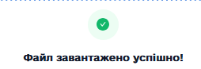
Мал. 3 Приклад успішного повідомлення

Робота з формами введення даних
В Кабінеті наявна велика кількість форм для введення даних. Всі форми ведуть себе однаково.
Збереження/передача даних виконується після натискання кнопки «Зберегти» або відповідної до логіки форми кнопки.
Результати перевірки форми відображаються в інтерфейсі користувача біля кожного поля введення даних.
При перевірці даних, якщо поле є обов’язковим – воно виділяється червоним кольором та під ним розміщується відповідне повідомлення про помилку.
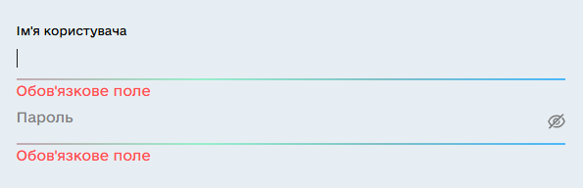
Мал. 4 Помилки при заповненні обов’язкових полів

Робота з таблицями
Таблиці складаються з таких основних елементів:
- Заголовок таблиці
  - Якщо тип даних в таблиці дозволяє їх сортувати, буде доступно натиснути на колонку в заголовку таблиці. Для таких колонок будуть доступні візуальна підказка та наявність стрілок в комірці.
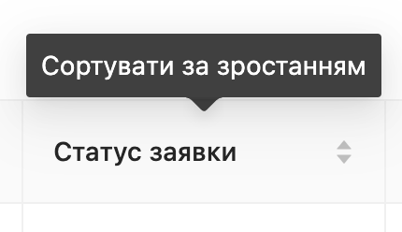
Мал. 5 Колонка в таблиці за якій можна здійснювати сортування
  - Якщо колонка дозволяє фільтрувати дані, тоді буде доступне відображення фільтра в комірці заголовка таблиці.
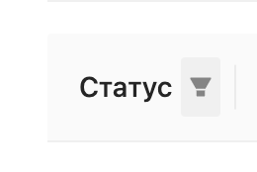
Мал. 6 Колонка в таблиці по якій можна здійснювати фільтрацію
- Строки з даними
Якщо в таблиці немає даних або немає даних, що відповідають заданим фільтрам, тоді таблиця буде порожня та буде відображене відповідне повідомлення.

Мал. 7 Відображення пустої таблиці
- Можливість навігації по сторінкам
Якщо даних в таблиці багато, з’явиться блок посторінкової навігації (пейджинг). Цей блок дозволяє обрати, на яку сторінку перейти та скільки строк відображати на одній сторінці.
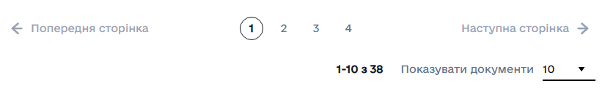
Мал. 8 Навігація по сторінкам таблиці

АВТОРИЗАЦІЯ
Всі дії користувача в Кабінеті повинні виконуватися після авторизації.
Доступні методи авторизації будуть запропоновані на сторінці входу в Кабінет.

Передумови:
У Заявника вже є обліковий запис в Системі.

Логін/пароль
Авторизація здійснюється шляхом внесення логіну та паролю відповідно до наведеної форми (Мал.9)
. 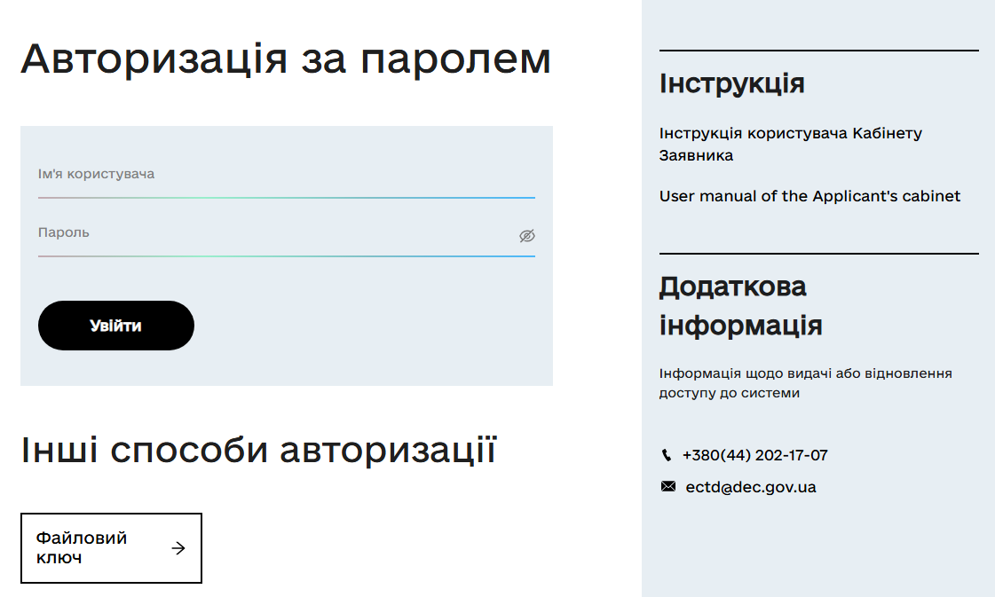
Мал. 9 Форма авторизації за логіном/паролем
Необхідно заповнити форму та натиснути «Увійти». Якщо акаунт заблоковано або не знайдено користувача з вказаними логіном та паролем, буде відображено відповідне повідомлення.

Наприклад:
Мал. 10 Помилка авторизації

РОБОТА З ЗАЯВАМИ ГОВЦ

Меню Заяви ГОВЦ(нові)
На закладці «Заяви ГОВЦ(нові)» Кабінету, відображається перелік заявок Єдиного вікна, які заявник подавав в ДЕЦ. За потреби користувач може відкрити потрібну заявку, за допомогою кліку, лівою кнопкою миші, або використати фільтр для пошуку потрібної заявки за допомогою кнопки 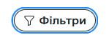

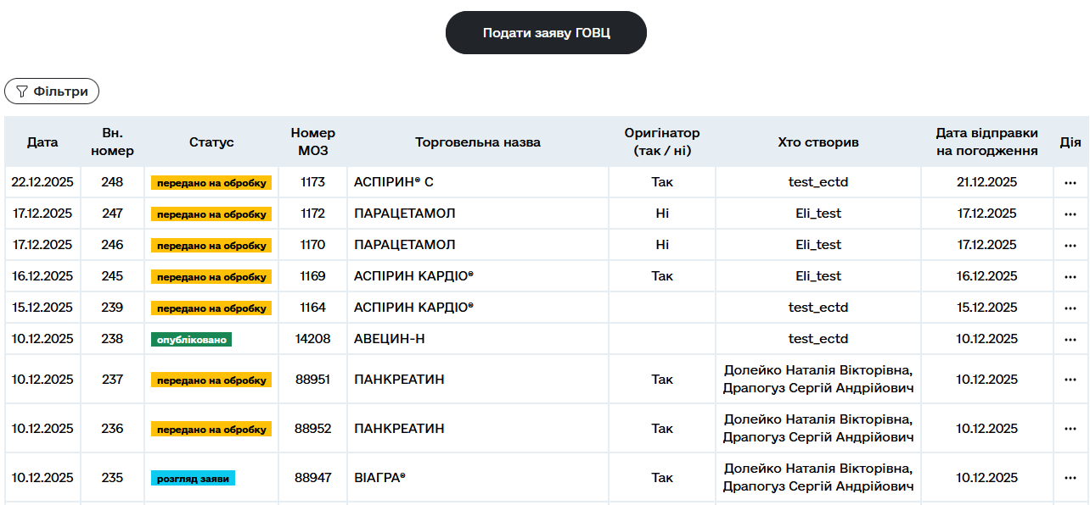
Мал. 104 Таблиця з переліком заявок

Доступні колонки з даними:
Колонка з даними | Опис
Дата | Дата створення заявки в системі
Вн. номер | Внутрішній реєстраційний номер заявки, присвоєний системою.
Статус | Поточний стан заявки
Номер МОЗ | Реєстраційний номер заявки, присвоєний Міністерством охорони здоров’я після прийняття заявки.
Торговельна назва | Торговельна назва лікарського засобу, зазначеного у заявці.
Оригінатор (так / ні) | Ознака того, чи є лікарський засіб оригінальним:  • так — оригінальний лікарський засіб  • ні — генеричний лікарський засіб
Хто створив | Користувач, який створив заявку в кабінеті заявника.
Дата відправки на погодження | Дата та час надсилання заявки на погодження після підписання.
Дія | Доступні дії з заявкою (перегляд, редагування,тощо), залежно від її поточного статусу.

Пошук Заявок
Для пошуку заявок використовується блок «Фільтри», в якому ми можемо робити пошук за:
- Вн. Номер
- Статус
- Номер МОЗ
- Торговельна назва
- Хто створив
- Дата створення З
- Дата створення По
- Дата відправки на погодження З
- Дата відправки на погодження По

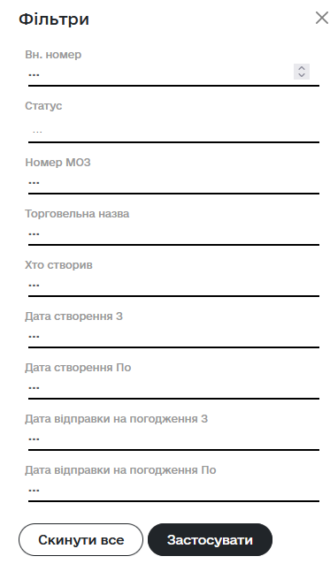
Мал. 105 Блок фільтрації

Створення заяви ГОВЦ

Для створення нової заявки необхідно зайти в розділ «Заяви ГОВЦ (нові)» та натиснути на кнопку «Подати заяву ГОВЦ»

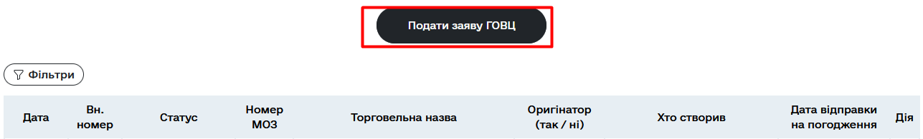
Мал. 106 Подача заявки ГОВЦ
Для подачі заявки у єдине вікно потрібно натиснути кнопку, яку надалі потрібно надіслати в Єдине вікно, або зберегти для подальшого редагування.

Розділ «Заявки ГОВЦ (нові)» призначений для створення та подання заявки на декларування ціни лікарського засобу (ЛЗ). Процес подання заявки складається з 5 основних кроків, які виконуються послідовно. Навігація між кроками здійснюється за допомогою кнопок «Назад» та «Далі».

Крок 1. Заява на декларування ЛЗ
На цьому кроці користувач може переревірити та за необхідності відкорегувати дані про заявника, використвїавши кнопку 
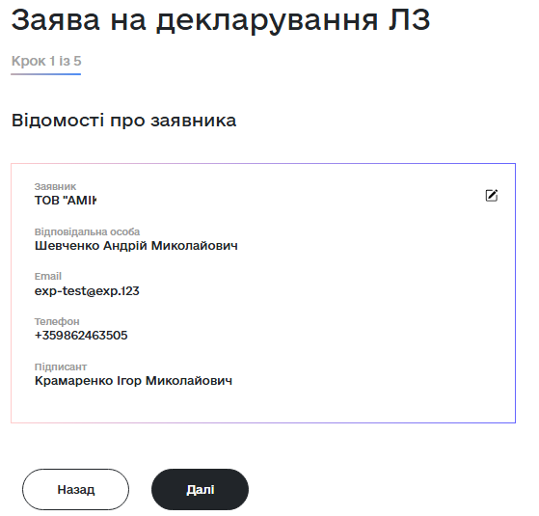
Мал. 107 Відомості про заявника

Крок 2. Пошук лікарського засобу
На цьому кроці здійснюється пошук лікарських засобів у Державному реєстрі лікарських засобів.
Можливості пошуку:
- за номером реєстраційного посвідчення
- за торговельною назвою препарату
Після введення даних необхідно натиснути кнопку «Шукати».
Система відобразить список знайдених лікарських засобів із можливістю:
- перегляду детальної інформації за допомогою кнопки «Деталі»
- вибору ЛЗ для декларування шляхом встановлення відповідної галочки
Дії користувача:
- Назад — повернення до попереднього кроку
- Далі — перехід до наступного кроку

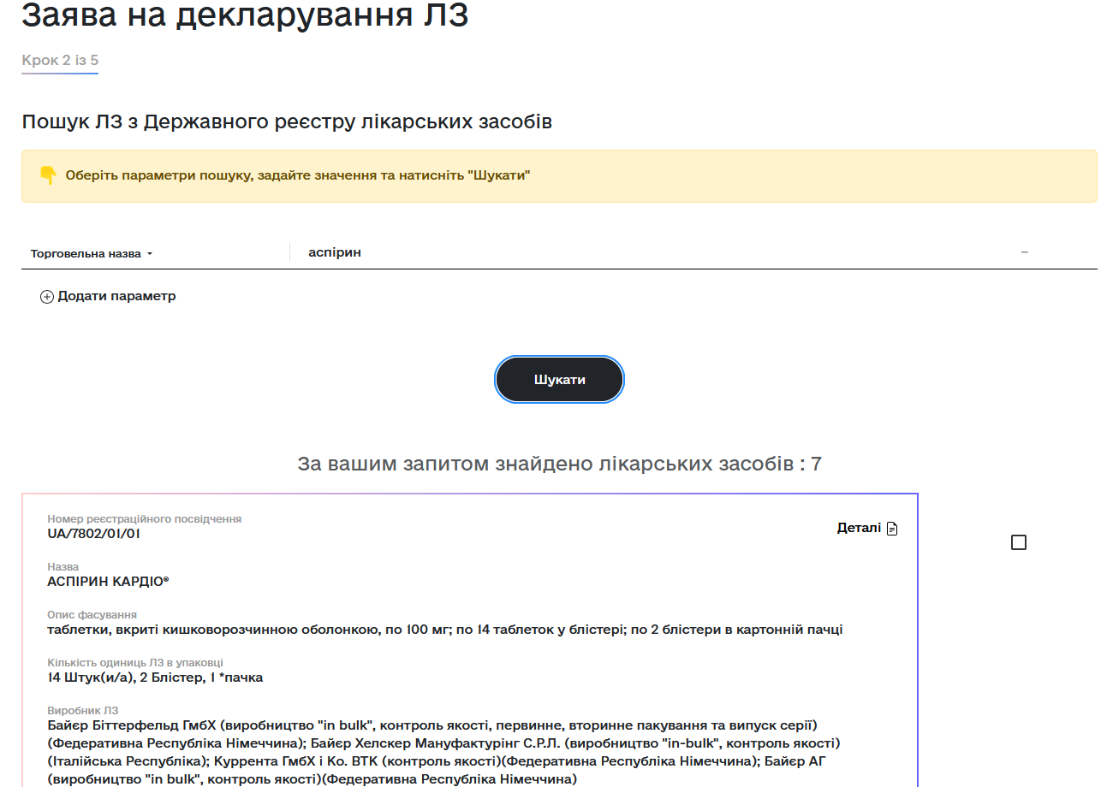
Мал. 108 Пошук ЛЗ з Державного реєстру лікарських засобів

Крок 3. Декларативна ціна
На цьому кроці відображається інформація по обраному лікарському засобу або засобах.
Доступні дії та поля:
- кнопка «Деталі» — перегляд детальної інформації в окремому вікні
- позначення Оригінатор (так / ні)
- встановлення або зняття галочки «Включений до Національного переліку»
- поле Декларована ціна за упаковку, грн
- поле Ціна за одиницю лікарської форми, грн
- вибір значення у полі «Валюта» (пошук працює за принципом «містить»)
- Дії користувача:
- Зберегти — збереження введених даних
- Назад — повернення до попереднього кроку
- Далі — перехід до наступного кроку

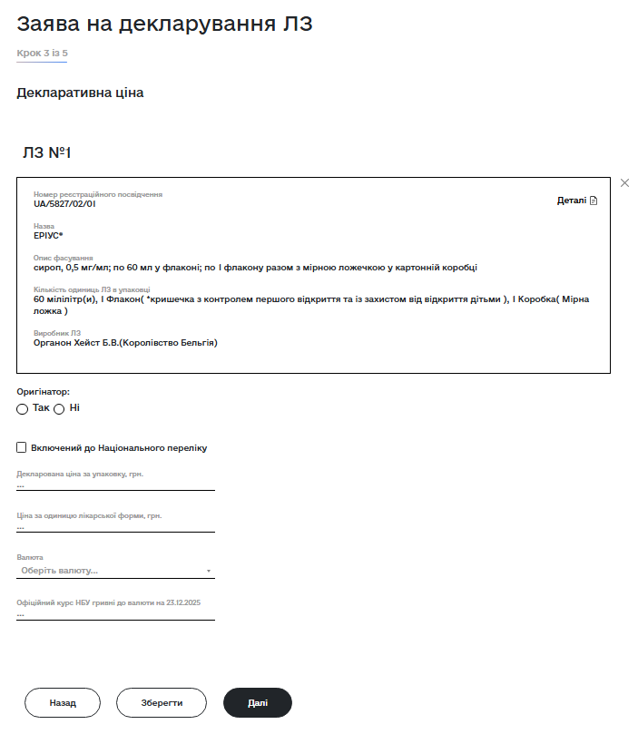
Мал. 109 Декларативна ціна

Крок 4. Прикріплення документів
На цьому кроці користувач додає необхідні документи.
Особливості:
- можливість завантаження файлів зі свого носія
- підтримуються формати: PDF, DOC, DOCX
- документ «Заява про декларування ціни» формується автоматично
- Дії користувача:
- Зберегти — збереження внесеної інформації
- Назад — повернення до попереднього кроку
- Далі — перехід до наступного кроку

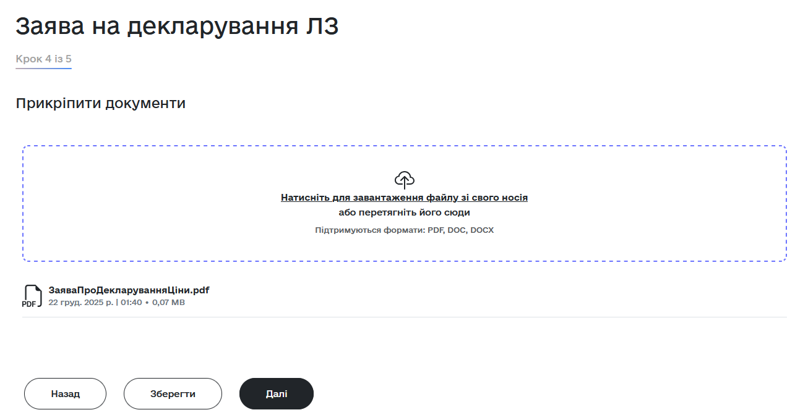
Мал. 110 Прикріплення документів

Крок 5. Підписання та відправка на погодження
Перед підписанням система відображає зведену інформацію для перевірки.
Користувач має можливість завантажити всі файли на свій носій для перевірки перед підписанням.
Дії користувача:
- Назад — повернення до попереднього кроку
- Підписати та відправити — перехід до процедури підписання

Процедура підписання
Крок 1. Вибір типу підпису
Користувач обирає тип електронного підпису:
- файловий
- токен
- хмарний
!!!Увага. Обраний тип підпису має пітримувати відписання в форматі Pades
Крок 2. Підтвердження
Користувач перевіряє відомості та:
- натискає «Далі» для завершення підписання
- або «Назад» для повернення та внесення змін

Завершення
Після успішного підписання система відображає повідомлення:
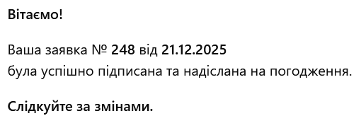
Мал. 111 Повідомлення про успішну передачу заяви

Історія змін та зауваження
Для перегляду детальної інформації по станам заявки та коментарів, потрібно:
- Відкрити заяву з переліку
- Перейти на закладку
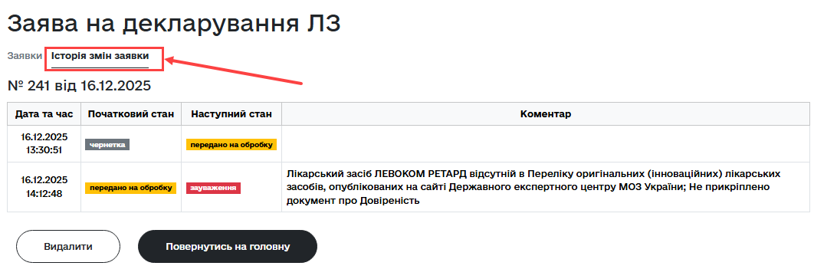
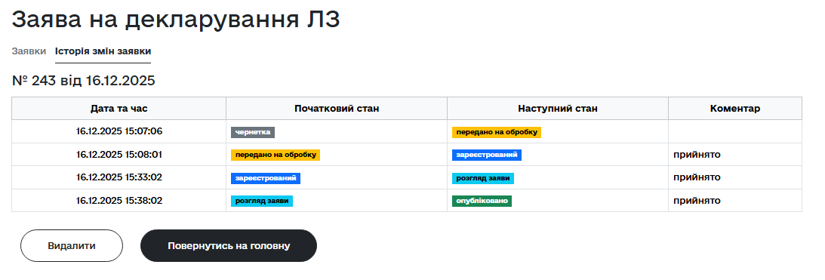
Мал. 112 Історія змін заяви

